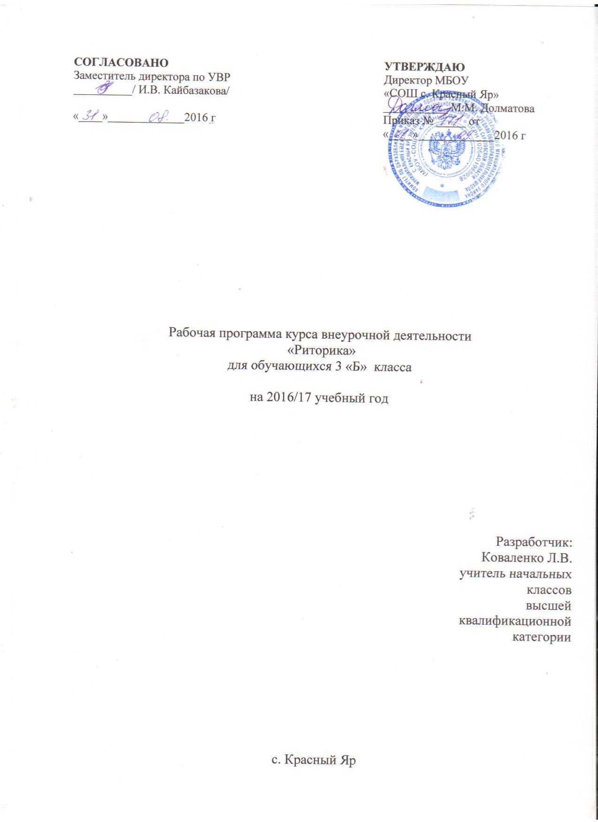

Пояснительная записка

Программа внеурочной деятельности «Риторика» адресована обучающимся 3Б класса. Разработана на основе авторской программы Ладыженской Т.А. «Программа курса “Детская риторика” Образовательная система “Школа 2100”» Москва: Ювента; Баласс, 2012 год.
Используется учебная тетрадь для 3 класса, в 2-х частях А. Ладыженская, Н.В. Ладыженская Р.И. Никольская, Г.И.Сорокина «Детская риторика в рассказах и рисунках», Москва: Ювента, 2016 г
Программа внеурочной деятельности «Риторика» относится к общекультурному направлению, организовывается в форме внеурочной деятельности, рассчитана на 1 час в неделю, 35 часов в год.

Планируемые результаты освоения курса внеурочной деятельности

Личностными результатами изучения курса риторики является формирование следующих умений:
-осознавать разнообразие речевых ситуаций в жизни человека, условий общения;
-осознавать свои речевые роли в различных коммуникативных ситуациях;
-оценивать свои и чужие высказывания с точки зрения их эффективности, соответствия речевой роли в данной ситуации;
--анализировать тактичность речевого поведения в семье;
-объяснять правила вежливого поведения.
Метапредметными результатами изучения курса «Риторика» является формирование следующих учебных действий:
-формулировать задачу чтения, выбирать вид чтения (ознакомительное, изучающее);
-пользоваться приёмами чтения учебного текста: ставить вопрос к заголовку и от заголовка, выделять ключевые слова;
-отличать подробный пересказ от краткого;
-пользоваться приёмами сжатия текста для продуцирования сжатого пересказа;
-реализовывать устные и письменные рассуждения как текстов определённой структуры, определять цель рассуждения (доказать, объяснить), формулировать тезис (то, что доказывается или объясняется) и приводить в качестве доказательства ссылку на правило, закон;
-реализовывать устные и письменные высказывания – описания хорошо знакомых предметов, животных, подчиняя описание его основной мысли, анализировать и учитывать особенности описания в учебно-научной речи;
-при выполнении некоторых заданий учебника осознавать недостаток информации, использовать дополнительные сведения из словарей;
-делать выводы и обобщения в результате совместной работы класса.
Предметными результатами изучения курса «Риторика» является формирование следующих умений:
-характеризовать речь (как успешную или неуспешную) с точки зрения решения поставленной коммуникативной задачи;
-определять вид речевой деятельности, характеризовать её особенности;
-осознавать значение тона, смыслового ударения как несловесных средств устного общения;
-оценивать правильность речи с точки зрения (известных ученикам) орфоэпических, грамматических, лексических норм, обращаться к нормативным словарям за справкой;
-анализировать уместность, эффективность реализации речевых жанров просьбы, вежливого отказа на просьбу в различных ситуациях
-продуцировать уместные, эффективные жанры просьбы и вежливого отказа, применительно к разным ситуациям общения;
-определять тему, основную мысль несложного текста;
-определять структурно-смысловые части текста (начало, основную часть, концовку);
-подбирать заголовки к готовым и продуцируемым текстам (в соответствии с темой, основной мыслью и т.д.);
-анализировать и продуцировать невыдуманные рассказы, соотносить речевое содержание рассказа с задачей рассказчика;
-разыгрывать диалоги, пользуясь риторическими заданиями учебника;
-давать оценку невежливому речевому поведению.

Содержание курса внеурочной деятельности

№  п/п | Название раздела  (темы) | Кол-во часов |  | Форма организации  занятия | Использование ИКТ  (кол-во час)
№  п/п | Название раздела  (темы) | Теоретическая часть | Практическая часть
1 | Общение | 12 | 5 | занятие-игра, урок-презентация, занятие-практикум | 8
2 | Текст | 8 | 10 | урок-беседа, урок-инсценировка, импровизация | 10

Тематическое планирование

Номер занятия | Название темы занятия | Дата проведения
Номер занятия | Название темы занятия | план | факт | Корректировка с указанием причины
 | 1 четверть -9 часов
 | Общение – 17 часов
1 | Проверь себя. Речевые коммуникативные задачи | 05.09
2 | Что мы помним о речевой ситуации. | 12.09
3 | Речевая деятельность. Говорение | 19.09
4 | Твои речевые роли. С какой целью? Зачем? Задачи общения | 26.09
5 | Неподготовленная и подготовленная устная речь | 03.10
6 | Неподготовленная речь. | 10.10
7 | Подготовленная речь. | 17.10
8 | Приемы подготовки | 24.10
9 | Говорим подробно, кратко | 31.10
2 четверть – 8 часов
10 | Похвала. Комплимент | 07.11
11 | Слушание. Приемы слушания: запись опорных (ключевых) слов, составление плана-схемы услышанного | 14.11
12 | Словесные и несловесные сигналы внимательного слушания | 21.11
13 | Читаем учебные тексты. | 28.11
14 | Учимся писать, редактировать | 05.12
15 | Как исправить текст? Правка текста. | 12.12
16 | Что такое вежливость. | 19.12
17 | Добрые дела – добрые слова | 26.12
3 четверть – 12 часов
Текст – 18 часов
18 | Проверь себя. Тексты разные нужны. | 09.01
19 | Диалог и монолог. | 16.01
20 | Пиши правильно! | 23.01
21 | Произноси правильно! | 30.01
22 | Употребляй слова правильно | 06.02
23 | Пересказ. | 13.02
24 | Пересказ. Выбери нужное. Выборочный пересказ. | 20.02
25 | Пересказ. Цитата в пересказе. | 27.02
26 | Пересказ. Кратко о книге. Аннотация | 06.03
27 | Поздравляю кого? С чем? Как? Желаю кому? Чего? Как? | 13.03
28 | Поздравляю. С днём рождения! С Новым годом! С праздником 8 Марта | 20.03
29 | Поздравительная открытка | 27.03
4 четверть – 6 часов
30 | Рассуждение, вывод в рассуждении. | 03.04
31 | Правило и цитата в доказательстве. | 10.04
32 | Сравни и скажи. | 17.04
33 | Правила сравнения. | 24.04
34 | Как строятся сравнительные тексты. | 15.05
35 | Обобщение изученного | 22.05

